# Лабораторная работа №2-3 "Основные сведения об алгоритмах"

**(продолжительность 4 часа)**

**Цель:** Получить практические навыки разработке алгоритмов и их программной реализации.

**1. Краткие теоретические сведения**

Блок-схемы алгоритмов могут быть следующих типов:

* + линейными
  + разветвленными
  + циклическими

**1.Блок-схемы алгоритмов линейной структуры.**

Алгоритмы линейной структуры это алгоритмы, символы которых изображаются в той последовательности, в которой должны быть выполнены предписываемые ими действия, такой порядок выполнения называют естественным.

Пример:

 (1)

(2)

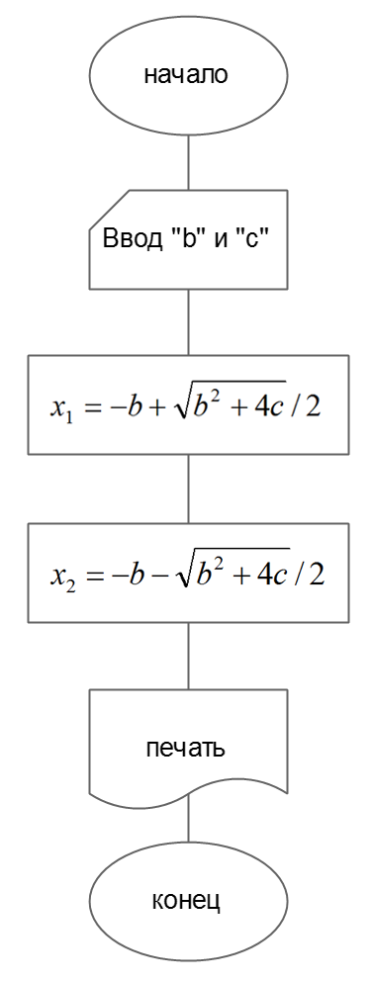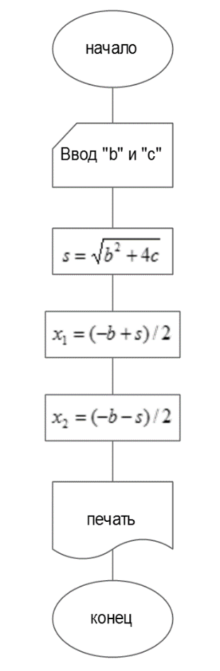

или

Рис.1 Блок-схемы алгоритмов линейной структуры

**2. Схемы алгоритмов разветвленной структуры**

Алгоритмы разветвленной структуры - алгоритмы, в которых выполнение той или иной последовательности действий происходит в зависимости от результатов проверки какого-либо условия.

Пример:

Составим схему алгоритма вычисления значения функции для одного значения x:

, (3)

учитывая, что деление на 0 запрещено.

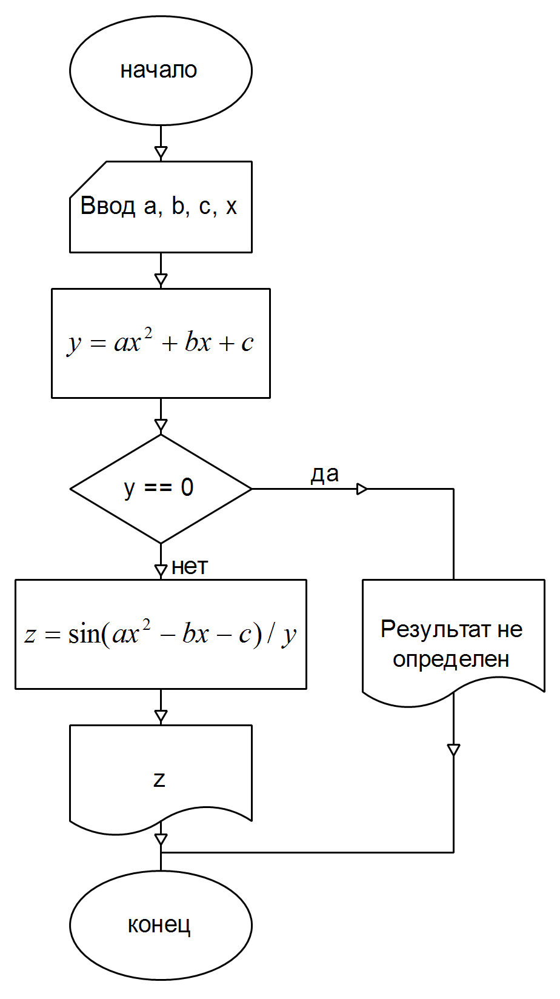

Рис.2 Блок-схема алгоритма разветвленной структуры

**3. Схемы алгоритмов циклической структуры**

Алгоритмы циклической структуры - алгоритмы, в которых предусмотрены неоднократные выполнения операций или последовательности. Эту последовательность называют циклом (тело цикла). Использование циклов позволяет сократить объем программ.

Для организации цикла используются параметр цикла. Параметр цикла – это переменная, которая изменяется при повторении цикла (тела цикла). В отношении параметра выполняются следующие действия:

1. начальная инициализация переменной являющейся параметром;
2. изменение значения в конце каждого повтора тела цикла (в конце каждой итерации цикла);
3. проверка условия окончания (продолжения) выполнения итераций по значению параметра и переход к началу цикла, если итерации не закончены или выход из цикла.

Пример.

Составить схему алгоритма вычисления ста значений функции

 (4)

при 

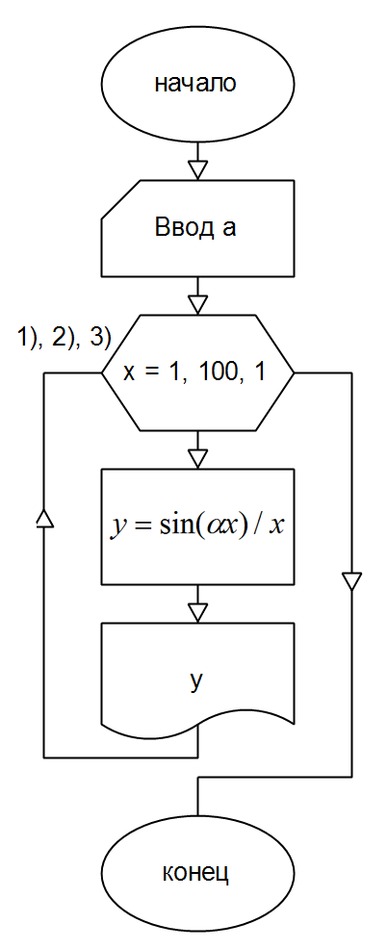 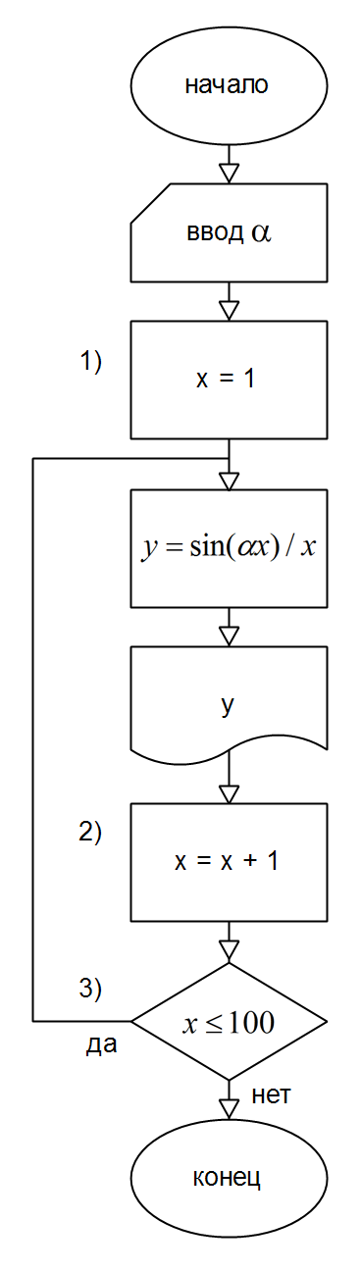

Рис.3 Блок-схемы алгоритмов циклической структуры

**4. Алгоритмы циклической структуры с итерационным циклом**

В алгоритмах этого типа количество требуемых итераций заранее не известно.

Пример.

Составить схему алгоритма вычисления наименьшего целого k > 0, при котором значение функции

 (5)

становится < .

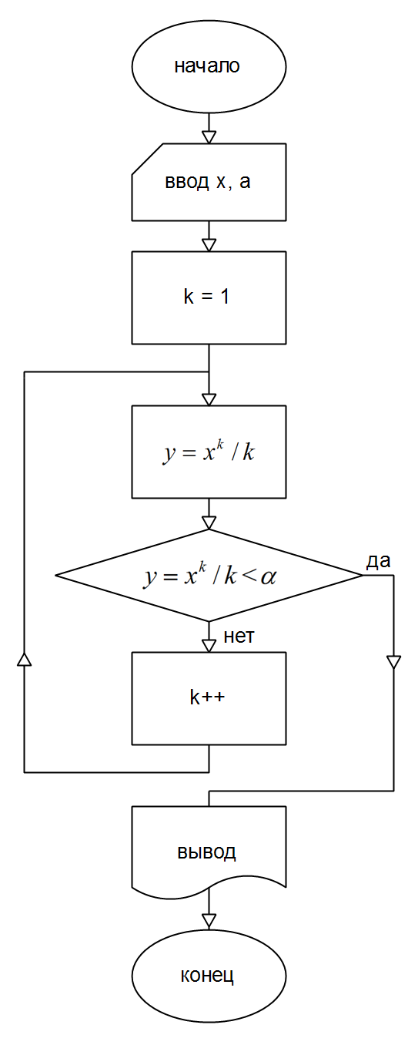

Рис.2.4 Блок-схема алгоритма циклической структуры с итерационным циклом

**2. Постановка задачи**

Необходимо разработать алгоритмы и выполнить их программную реализацию для следующих задач:

1. Вычисление алгебраического выражения, не требующего сравнительных и циклических операций. Задается преподавателем
2. Вычисление алгебраического выражения, требующего сравнительных и не требующего циклических операций. Задается преподавателем
3. Вычисление алгебраического выражения, требующего сравнительных и циклических операций. Задается преподавателем

**3. Содержание отчета**

1. Титульный лист.

2. Название и цель работы.

3. Постановка задачи.

4. Описание алгоритмов функций.

5. Листинг программы с комментариями.